**Phosis - Aplicação Web para avaliação da consciência fonológica**

|  |  |  |  |  |
| --- | --- | --- | --- | --- |
| André Silva  Universidade de  Trás-os-Montes e  Alto Douro  Quinta de Prados,  5000-801Vila Real  andre.f.m.silva@hotmailcom | Marcelo Queirós  Universidade de  Trás-os-Montes e  Alto Douro  Quinta de Prados,  5000-801Vila Real  mqspinto@gmail.com | Nuno Lopes  Universidade de  Trás-os-Montes e  Alto Douro  Quinta de Prados,  5000-801Vila Real  nunocerdeiralopes@gmail.com | Ricardo Cardoso  Universidade de  Trás-os-Montes e  Alto Douro  Quinta de Prados,  5000-801Vila Real  rjccardoso1@gmail.com |  |

**ABSTRACT:**

This article presents a web application formed to evaluate the level of Phonological awareness on children.

To reach this goal, we developed a web application based on Doctors’ Ana Cristina Silva’s book “Bateria de Provas Fonológicas”. The solution intends to evaluate a child’s development through multiple and various assessments. It also registers and presents the time that the children take to complete it.

To evaluate the accessability and usability of the interface of the web application, we used an automatic tool called SortSite and an heuristic evaluation.

The ending results were satisfactory, in all areas – accessibility and usability. There were no recorded problems that could significantly condition its usage and accessibility.

**KEYWORDS:**

Phonological awareness, evaluation of phonological awareness in children, person-computer interaction.

**RESUMO:**

Neste artigo apresenta-se uma aplicação web criada para a avaliação do nível de consciência fonológica em crianças.

Para alcançar este objetivo desenvolvemos uma aplicação web baseada no livro “Bateria de Provas Fonológicas” da professora doutora Ana Cristina Silva. A solução pretende avaliar automaticamente o desempenho da criança através de vários tipos de testes. Além disso, a aplicação web regista e apresenta o tempo em que o teste foi realizado.

Para a avaliar a interface da aplicação web utilizamos uma ferramenta automática para avaliação da acessibilidade, designada SortSite. Para avaliar a usabilidade da aplicação web utilizamos uma avaliação heurística para a aplicação web Phosis.

Os resultados obtidos foram satisfatórios, tanto ao nível da acessibilidade como usabilidade. Não foram relatados problemas que condicionem significativamente a acessibilidade e usabilidade.

**Palavras-Chaves:**

Consciência fonológica, avaliação da consciência fonológica em crianças, interação pessoa-computador.

1. **INTRODUÇÃO:**

A consciência fonológica é a “habilidade metalinguística de tomada de consciência das características formais da linguagem. Perceber, de forma consciente, que os sons associados às letras são os mesmos da fala e que estes podem ser segmentados e manipulados” [9]. Representa uma capacidade complexa em que a criança começa a identificar e a refletir que o discurso é constituído por um conjunto de frases, e que estas podem ser segmentadas em palavras, as palavras em sílabas e as sílabas em unidades mínimas, ou seja, os fonemas. [4]

Assim, pretende-se criar uma tecnologia para avaliação do nível de consciência fonológica de crianças, destinada a psiquiatras ou médicos especializados, com o objetivo de os auxiliar no diagnostico deste tipo de problemas. Identificamos a escassez de softwares para este efeito e os mesmos revelam-se de grande importância. Os testes são avaliados pelo software, que indicará se a criança se encontra acima, abaixo ou na média dos resultados ditos normais.

Surge o interesse por esta área uma vez que o desenvolvimento da consciência fonológica encontra-se intimamente relacionado com a aprendizagem da leitura e da escrita, pelo que se salienta a importância de promover estas competências até à entrada no 1º ciclo, como forma de prevenir dificuldades futuras no processo de aprendizagem da associação grafema-fonema (leitura) e fonema-grafema (escrita). [8]

Os nossos objetivos passam por permitir o fácil e rápido diagnostico de problemas na consciência fonológica de crianças e assim possibilitar que todas as crianças tenham a oportunidade de adquirir e desenvolver estas competências, evitando lacunas significativas que poderão passar despercebidas ao nível do pré-escolar, sendo identificadas tardiamente aquando do ingresso no 1º Ciclo de escolaridade.

A aplicação Web criada é baseada no trabalho de Ana Cristina Silva, exposto no seu livro: “Bateria de Provas Fonológicas”. Assim, pretendemos criar uma versão digital do mesmo, facilmente acessível para fácil e rápido diagnostico de problemas de consciência fonológica.

1. **ESTADO DA ARTE:**

O conceito de consciência fonológica pode ser definido, genericamente, como a capacidade para conscientemente manipular (mover, combinar ou suprimir) os elementos sonoros das palavras [11]. É uma competência necessária, ainda que não suficiente, para o entendimento conceptual do principio alfabético, isto é, para compreender que as letras constituem um sistema de notação dos fonemas, é necessário desenvolver gradualmente a consciência de que as palavras são formadas por segmentos fonémicos, as sílabas, os fonemas e as unidades intra-silábicas [11].

As tecnologias de comunicação e informação (TIC) podem trazer muitos benefícios no processo de aprendizagem e terapia sendo indicada como fator positivo de motivação, desempenho e promoção dos seus utilizadores. As vantagens do uso de TIC são também sublinhadas quando nos referimos a pessoas com deficiência, pois reforçam a motivação para a interação de computadores usados como tecnologias de apoio [1] [5] [7].

Neste sentido, o conceito de tecnologias de apoio traduz-se num conjunto de recursos que tornam viável a autonomia das pessoas com incapacidades ou deficiência e a realização das tarefas diárias, a participação ativa na sociedade. [2]

Para o desenvolvimento da aplicação Web realizamos uma pesquisa de tecnologias existentes para compreendermos como funcionam e se apresentam algum problema/ dificuldade de interação. Em seguida apresentam-se tecnologias pesquisadas:

1. Ludo Educativo

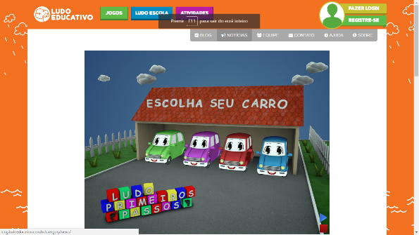

Figura - Interface da plataforma Ludo Educativo

É um jogo lúdico com vários níveis (1 ao 5). Nele o utilizador escolhe um carro e inicia uma corrida na qual ele avança conforme supera os desafios estipulados, como por exemplo: identificar letra inicial do nome de imagens, ligar palavras que se iniciam com a mesma letra ou sílaba, ordenar as sílabas para formar o nome da imagem que aparece. [12]

1. Jogos da Escola

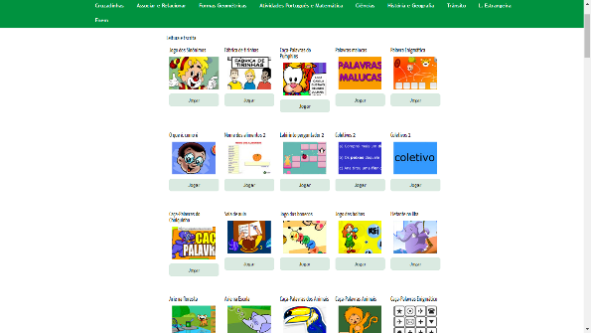

Figura - Interface da plataforma Jogos da Escola

É uma plataforma web que possui vários jogos lúdicos onde os alunos têm, entre outras, a possibilidade de refletir sobre a relação grafema-fonema das palavras. [6]

1. Pedro no Parque de Diversões

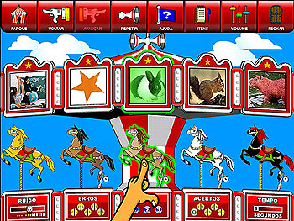

Figura - Interface da plataforma Pedro no Parque de Diversões

Tem por objetivo desenvolver a consciência fonológica nos níveis silábico e intrassilábico, mediante atividades de segmentação, síntese, contagem, identificação, inclusão, exclusão, substituição e transposição. De referir que esta aplicação se trata de uma aplicação paga. [10]

As três tecnologias descritas anteriormente foram as únicas encontradas em língua portuguesa, no entanto, todas elas são de origem brasileira o que pode influenciar a sonoridade de algumas palavras ou sílabas. Estas ferramentas foram desenvolvidas tendo em conta o treino e desenvolvimento da consciência fonológica dos utilizadores e não como ferramentas de avaliação e diagnóstico deste tipo de problemáticas.

A ferramenta proposta neste artigo tem como objetivo preencher a lacuna identificada, que se prende com a escassez de meios de avaliação e diagnóstico, em formato digital, desenvolvidos e validados população portuguesa. Sendo uma adaptação para formato digital da Bateria de Provas Fonológicas de Ana Cristina Silva, constituída por 6 sub-provas, e que permite uma avaliação das competências fonológicas, sendo testada e validada para a população portuguesa.

1. **METODOLOGIA:**

Neste artigo utilizamos uma metodologia investigação-ação. Como o nome indica, é uma metodologia que tem o duplo objetivo de Ação e Investigação, no sentido de obter resultados em ambas as vertentes: Ação, procuramos obter registos de eficiência, eficácia e satisfação de variáveis (para avaliação de usabilidade); e Investigação no sentido de aumentarmos o nosso nível de conhecimento no caso em estudo através de varias fontes de informação tal como a web. [4]

1. **APRESENTAÇÃO DA TECNOLOGIA:**

A tecnologia foi desenvolvida em Asp.Net MVC recorrendo à ferramenta Visual Studio Community 2015, a base de dados relacional foi implementada em linguagem SQL recorrendo ao SQL Server 2014.

* 1. **DESIGN E TECNOLOGIA:**

Optamos por não apresentar a *Landing Page* e de criação de conta (gratuita) na nossa aplicação uma vez que julgamos não serem necessárias para a perceção do funcionamento global da aplicação e também por serem semelhantes aos existentes noutras aplicações web.

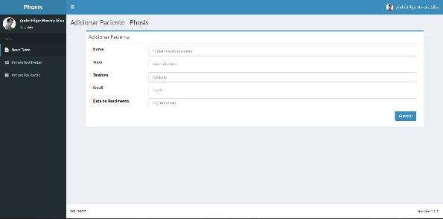

Figura - Novo Paciente

A primeira página que o utilizador terá acesso quando seleciona a opção “novo teste”. Trata-se de uma página de registo de dados pessoais da pessoa a ser avaliada de forma a permitir uma melhor organização dos vários testes e realizar um histórico dos mesmos.

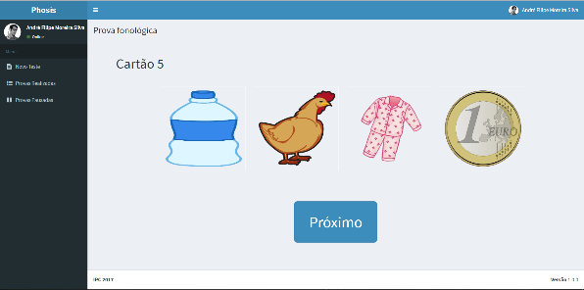

Figura - Interface de questão do tipo 1

Numa das interfaces das questões que constituem a bateria de provas fonológicas (Figura 5) é pretendido que o utilizador escolha as duas imagens que comecem com a mesma sílaba antes de poder avançar para a próxima questão.

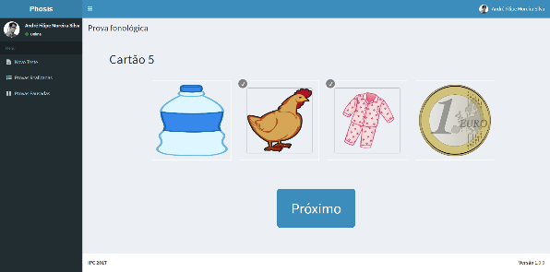

Figura - Seleção efetuada

Na Figura 6 podemos observar a interface correspondente à mesma pergunta, desta vez, já com as duas opções selecionadas, podendo, neste caso, o utilizador avançar para a próxima questão.

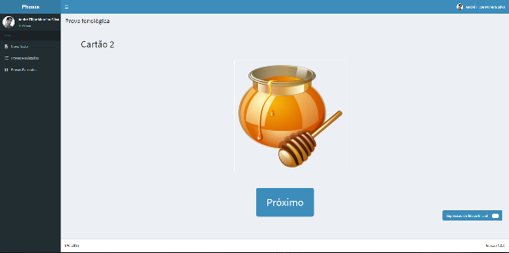

Figura - Interface de pergunta tipo 2

Existe uma outra variante de interfaces de perguntas da prova (Figura 7). Neste tipo de perguntas o técnico deverá “clicar” no botão do canto inferior direito caso o utente responda corretamente à questão, antes de carregar no botão “Próximo” para prosseguir para a próxima questão.

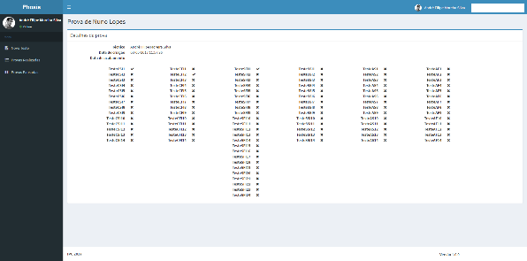

Figura - Detalhes de Prova

Após término da prova é apresentada uma vista geral das respostas da prova realizada (Figura 8) ou quando o técnico seleciona um teste já efetuado de modo a poder ver os “detalhes” do mesmo.

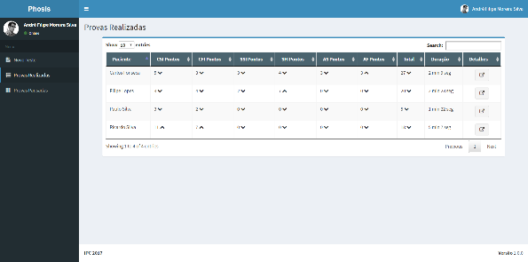

Figura - Provas realizadas

A aplicação possui também uma interface de visualização de provas realizadas. (Figura 9). Nesta podem ser consultados todos as provas realizadas, as classificações em cada uma das 6 áreas em que se divide a bateria de provas fonológicas, a pontuação total do teste e ainda o tempo que o teste levou a ser concluído. Possui ainda a hipótese de ver os detalhes (Figura 5) de cada um dos testes de modo a verificar quais foram as questões respondidas correta e erroneamente.

De referir que dado ao elevado número de perguntas e ao tempo que a prova pode demorar a ser concluída a plataforma possui um sistema que permite que uma prova possa ser interrompida para ser continuada posteriormente.

1. **AVALIAÇÃO**

Com o objetivo de registar a usabilidade e acessibilidade da tecnologia apresentada realizou-se uma fase de avaliação descrita posteriormente.

**5.1 MÉTODOS**

De forma a avaliar a acessibilidade e usabilidade da aplicação Web apresentada foram analisados os erros e/ou problemas detetados e apresentados pela aplicação SortSite e foi realizada uma análise dos formulários resultantes da avaliação dos técnicos, de acordo com as heurísticas de Nielson.

**5.2 Peritos**

O grupo de avaliadores foi constituído por quatro peritos, com idades compreendidas entre os 20 e os 30 anos, com formação na área da informática e da reabilitação psicomotora.

**5.3 DESIGN EXPERIMENTAL**

A avaliação da plataforma teve como principais objetivos a avaliação do desempenho da plataforma desenvolvida, ao nível de interface e da navegação. Relativamente à constituição da avaliação, esta foi divida em duas partes, a primeira através da utilização de uma ferramenta que faz uma análise à plataforma e verifica se esta respeitas as *guidelines* do W3C-WCAG 2.0, a segunda de acordo com as heurísticas de Nielsen (Visibilidade do estado do sistema, Compatibilidade entre o sistema e o mundo real, Controlo e liberdade para o utilizador, Consistência e padrões, Prevenção de erros, Minimizar o esforço cognitivo, Flexibilidade e eficiência de uso, Design simples e minimalista, Mensagens de erro claras e construtivas, Ajuda e documentação) sendo atribuída uma pontuação de 0 (Não afeta a operação da interface), 1 (Não há necessidade imediata de solução), 2 (Problema de baixa prioridade), 3 (Problema de alta prioridade) ou 4 (Muito grave, deve ser reparado de qualquer forma) em cada uma das heurísticas.

**5.4 APPARATUS**

Os recursos materiais utilizados para a avaliação foram um computador Toshiba Satellite P70-B-102 que possui um ecrã de 17 polegadas com resolução 1920x1080, utilizando o Google Chrome como cliente web para aceder à aplicação.

1. **DISCUSSÃO DOS RESULTADOS**

Nesta etapa apresenta-se e analisa-se os resultados de usabilidade, obtidos por avaliação heurística, e os resultados de acessibilidade, obtidos com o software SortSite.

**6.1 Resultados da ferramenta automática**

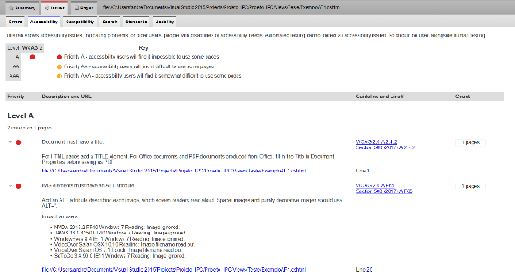

Figura - Problemas de Acessibilidade SortSite

Os problemas encontrados, a nível de acessibilidade, na aplicação referem-se à falta de nomenclatura nas imagens, com vista à utilização dos nomes das imagens para narração das mesmas. No entanto, a aplicação não está preparada para utilizadores cegos, uma vez que só é possível fazer este tipo de teste em utilizadores que consigam identificar de forma clara a imagem.

Assim, a aplicação não tem qualquer tipo de problemas de acessibilidade para com o público alvo em que pode ser utilizada.

**6.2 Resultados das heurísticas**

Figura 12 – Avaliação de acordo com as Heurísticas Nielson

Verifica-se que 3 técnicos relatam problemas no ponto 1: “Visibilidade do *status* do sistema”. No entanto o problema é desvalorizado uma vez que é assumido que pode ser desmotivador para a criança saber o estado de progresso do teste.

Verifica-se que 3 técnicos relatam problemas no ponto 3: “Liberdade e controle do utilizador” uma vez que utilizadores não têm opção de mudar uma questão.

Apenas um técnico relata problemas no ponto 6: “Reconhecimento em lugar de lembrança”, relatando que “a plataforma não será muito intuitiva para quem não está familiarizado com o livro em que os criadores se basearam e os seus procedimentos”.

Verifica-se que 4 técnicos relatam problemas no ponto 10: “Ajuda e documentação”, uma vez que não existe documentação na aplicação, o psiquiatra terá de conhecer o livro em que o site é baseado.

Nos restantes pontos não foram relatados problemas.

1. **CONCLUSÃO:**

Os resultados obtidos ao nível da eficácia e satisfação mostram que o teste, apesar de não motivacional, é cumprido com sucesso em 100% dos casos e que os participantes mostram interesse pela avaliação do software.

Os resultados obtidos pelo software SortSite e pelas avaliações heurísticas mostram que não existem problemas ao nível da acessibilidade e usabilidade que tornem este conjunto de testes inviável.

Num futuro próximo, pretendemos realizar testes num grupo de crianças, de forma a termos amostras do publico alvo para a discussão de resultados.

1. **ACKNOWLEDGEMENT**

Agradecemos a todas as pessoas que diretamente ou indiretamente envolvidas neste estudo de caso e especialmente à professora Tânia Rocha que nos acompanhou e orientou no processo de conceção e desenvolvimento da aplicação e do artigo.

# **REFERÊNCIAS**

[1] Comissão Europeia, Projecto DE3402/Eustat, Deliverable D06.3, Educação em tecnologias de Apoio para Utilizadores Finais - Linhas de Orientação para Formadores, Comissão Europeia DG XIII, Programa de Aplicações Telemáticas - Sector Deficientes e Idosos, 15 de março de 1999

[2] Cowan, D., & Turner-Smith, A. (1999). The Models: Assistive Technology. In R. C. Care, With Respect to Old Age – Research Volume 2. London: Stationery Office. Obtido de http://www.acessibilidade.gov.pt/livros/tapd/

[3] Fernandes, A. M. (s.d.). Obtido de http://nautilus.fis.uc.pt/cec/teses/armenio/TESE_Armenio/TESE_Armenio/_vti_cnf/TESE_Armenio_web/cap3.pdf

[4] Freitas, M. J., Alves, D. & Costa, T. (2007). O conhecimento da língua: desenvolver a consciência linguística. Lisboa: Direcção-Geral de Inovação e de Desenvolvimento Curricular.

[5] Gutterman, B., Rahman, S., Supelano, J., Thies, L., & Yang, M. (2009). Information Communication & Technology (ICT) in Education for Development. Retrieved 6 March, 2015, from <http://unpan1.un.org/intradoc/groups/public/documents/gaid/unpan034975.pdf>

[6] Jogos da Escola. (s. d.). Obtido de http://www.jogosdaescola.com.br/play/index.php/escrita

[7] Kirinić, V. Vidaček-Hainš V., & Kovačić, A. (2009). Computers in Education of Children with Intellectual and Related Developmental Disorders. In Proceedings of Computers and Education Conference of 32nd International Convention on Information and Communication Technology, Electronics and Microelectronics. (Opatija, Croatia, May 25-29). MIPRO 2009. 39-43.

[8] Ludo Educativo. (s. d.). Obtido de http://portal.ludoeducativo.com.br/pt/play/ludo-primeiros-passos

[9] Martins, H. (2011). Consciência Fonológica e Oralidade. Obtido de http://www.helomartins.com.br/temas/consciencia-fonologica.html

[10] Pedro no Parque de Diversões. (s. d.). Obtido de http://www.ctsinformatica.com.br/pedro-no-parque-de-diversoes-desenvolvendo-a-consciencia-fonologica

[11] Silva, A. C. (2008). Bateria de Provas Fonológicas. Editora Ispa.

[12] Sim-Sim, I. (1998). Desenvolvimento da linguagem. Lisboa: Universidade Aberta.

[13] Tunmer W. E., Rohl, M. (1991). Phonological awareness and Reading aquisition. Phonological awareness in Reading: The evolution of current perspective.